МИНОБРНАУКИ РОССИИ
федеральное государственное бюджетное образовательное учреждение
высшего образования
«Балтийский государственный технический университет «ВОЕНМЕХ» им. Д.Ф. Устинова»
(БГТУ «ВОЕНМЕХ» им. Д.Ф. Устинова)

Факультет |  | Среднего профессионального образования
Дисциплина |  | Архитектура аппаратных средств
 |  | наименование дисциплины

УЧЕБНО ПРАКТИЧЕСКАЯ РАБОТА | 1
 | номер (при наличии)
Логические элементы и схемы.
Вариант 13.
при наличии указать тему лабораторной работы и (или) номер варианта

ОБУЧАЮЩИЙСЯ
группы |  |  |  | 09C51
 |  | Куманов Д.В
подпись |  | фамилия и инициалы
дата сдачи
ПРОВЕРИЛ
 |  | Лясковская Л.Н.
подпись |  | фамилия и инициалы
Оценка / балльная оценка
дата проверки

г. Санкт-Петербург
 |  |  | 20 | 26 | г.

Цель работы: ознакомление с основными характеристиками логических элементов и основами синтеза логических схем.
Вариант задания 13.
$$\begin{aligned}y=\left(a+b+d\right)\left(c+\overline{d}\right)+\left(c+\overline{a}\right)b,\#\left(1\right)\end{aligned}$$

- Таблица истинности
№ | a | b | c | d | y
0 | 0 | 0 | 0 | 0 | 0
1 | 0 | 0 | 0 | 0 | 1
2 | 0 | 0 | 1 | 0 | 0
3 | 0 | 0 | 1 | 1 | 0
4 | 0 | 1 | 0 | 0 | 1
5 | 0 | 1 | 0 | 1 | 1
6 | 0 | 1 | 1 | 0 | 1
7 | 0 | 1 | 1 | 1 | 1
8 | 1 | 0 | 0 | 0 | 0
9 | 1 | 0 | 0 | 1 | 0
10 | 1 | 0 | 1 | 0 | 1
11 | 1 | 0 | 1 | 1 | 1
12 | 1 | 1 | 0 | 0 | 1
13 | 1 | 1 | 0 | 1 | 1
14 | 1 | 1 | 1 | 0 | 1
15 | 1 | 1 | 1 | 1 | 1
2. Запись в СДНФ.
$$\begin{aligned}y=1,\#\left(2\right)\end{aligned}$$
$$\begin{aligned}y_{скнф}=\overline{a}b\overline{c}\overline{d}+\overline{a}b\overline{c}d+\overline{a}bc\overline{d}+\overline{a}bcd+a\overline{b}c\overline{d}+\#\left(3\right)\end{aligned}$$
$$+a\overline{b}cd+ab\overline{c}\overline{d}+ab\overline{c}d+abc\overline{d}+abcd$$
На рисунке 2 показана схема функции y в СДНФ
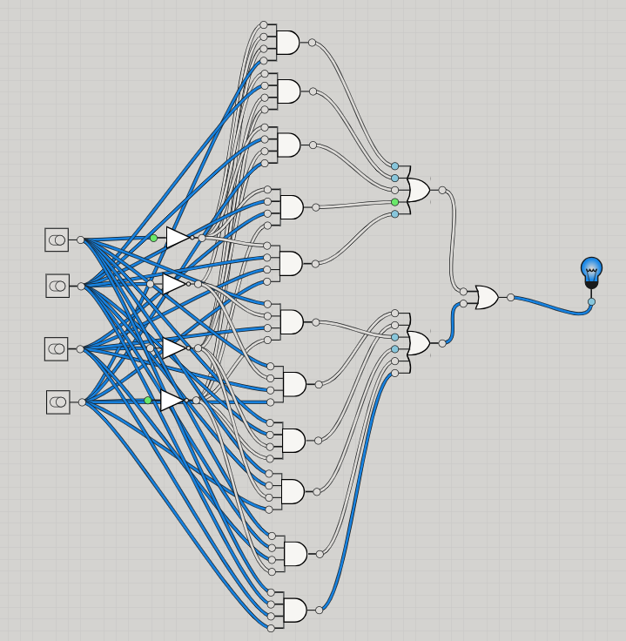
Рисунок 2 –– Схема функции y в СДНФ
- Запись в СКНФ
$$\begin{aligned}y=0,\#\left(4\right)\end{aligned}$$
$$\begin{aligned}y_{скнф}=\left(a+b+c+d\right)\left(a+b+c+\overline{d}\right)\left(a+b+\overline{c}+d\right)\#\left(5\right)\end{aligned}$$
$$(\overline{a}+b+c+\overline{d})(\overline{a}+\overline{b}+c+\overline{d})$$

Ниже на рисунке 3 показана схема функции y в СКНФ
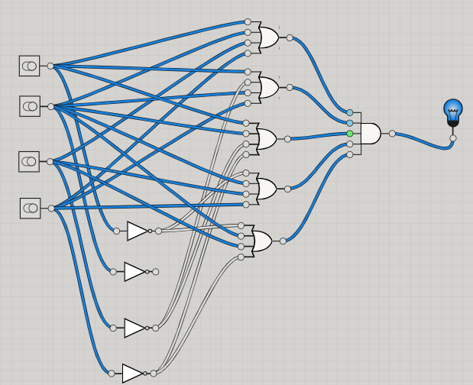
Рисунок 3 – Схема функции y в СКНФ

